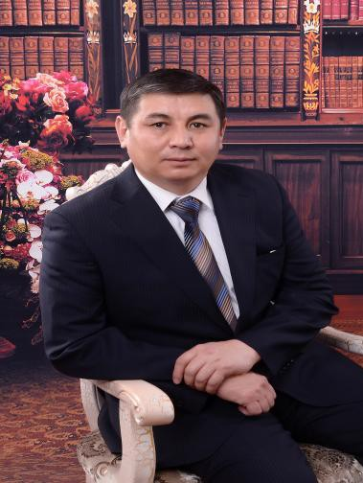**Дюсенов Сайран Мырзаханович –** заведующий филиалом «Карагандинская НИВС» ТОО «КазНИВИ», кандидат ветеринарных наук.

**Дата и место рождения:** 1 июня 1969 г., Егиндыбулакский район, Карагандинская область.

**Образование и ученая степень, звание**: окончил Акмолинский сельскохозяйственный институт в 1995г., по специальности ветеринарный врач. 10 ноября 2009 года на заседании специализированного совета 16.00.03 при КазНИВИ защитил кандидатскую диссертацию на тему «Ірі қара бруцеллезін балау әдістерін оңтайластыру».

**Область научной деятельности:** Диагностика заболеваний сельскохозяйственных животных, ветеринарная микробиология, вирусология, эпизоотология, микология с микотоксикологией и имммунология.

**Основные этапы работы:** главный ветеринарный врач в совхозе Таттимбет в Аркалыкском сельском акимате Каркаралинского района Карагандинской области (1995- 1999 гг);

ветеринарный врач - серолог, ведущий специалист, главный специалист отдела «Диагностика заболеваний животных» (далее «ДЗЖ») в РГП «Карагандинская областная ветеринарная лаборатория», в Карагандинском областном филиале (далее КОФ) РГП «Центральная ветеринарная лаборатория», в КОФ РГКП «Республиканская ветеринарная лаборатория» (далее «РВЛ») МСХ РК (1999-2004 гг);

ведущий специалист, государственный ветеринарный инспектор ГУ «Карагандинское городское территериальное управление» АПК МСХ РК (2004-2005 гг);

заведующий отдела «ДЗЖ» КОФ РГКП «РВЛ» АПК МСХ РК (2005-2006гг.);

заместитель директора КОФ РГКП «РВЛ» АПК МСХ РК (2006-2009гг.);

заведующий отдела «ДЗЖ», начальник отдела КОФ «РВЛ» КВНиК МСХ РК (2009-2014гг.).

С 15 сентября 2014 года по настоящее время заведующий филиалом «Карагандинская НИВС» ТОО «КазНИВИ».

**Труды и публикации:** Опубликовано более 20 научных трудов, в т.ч. 4 авторских свидетельства, 1 инновационный патент, 4 рекомендации.

**Ключевые достижения:** Организация и проведение научно-практического семинара по инновационному проекту «Мероприятия по обеспечению биологической безопасности в АПК Карагандинской области» (2016).

**Награды:** Диплом «Лучший лабораторный специалист Карагандинской области» АПК МСХ РК; Знак «Еңбек даңқы» ІІІ степени; благодарственное письмо Генерального директора РГП «Республиканская ветеринарная лаборатория» КВКиН МСХ РК.